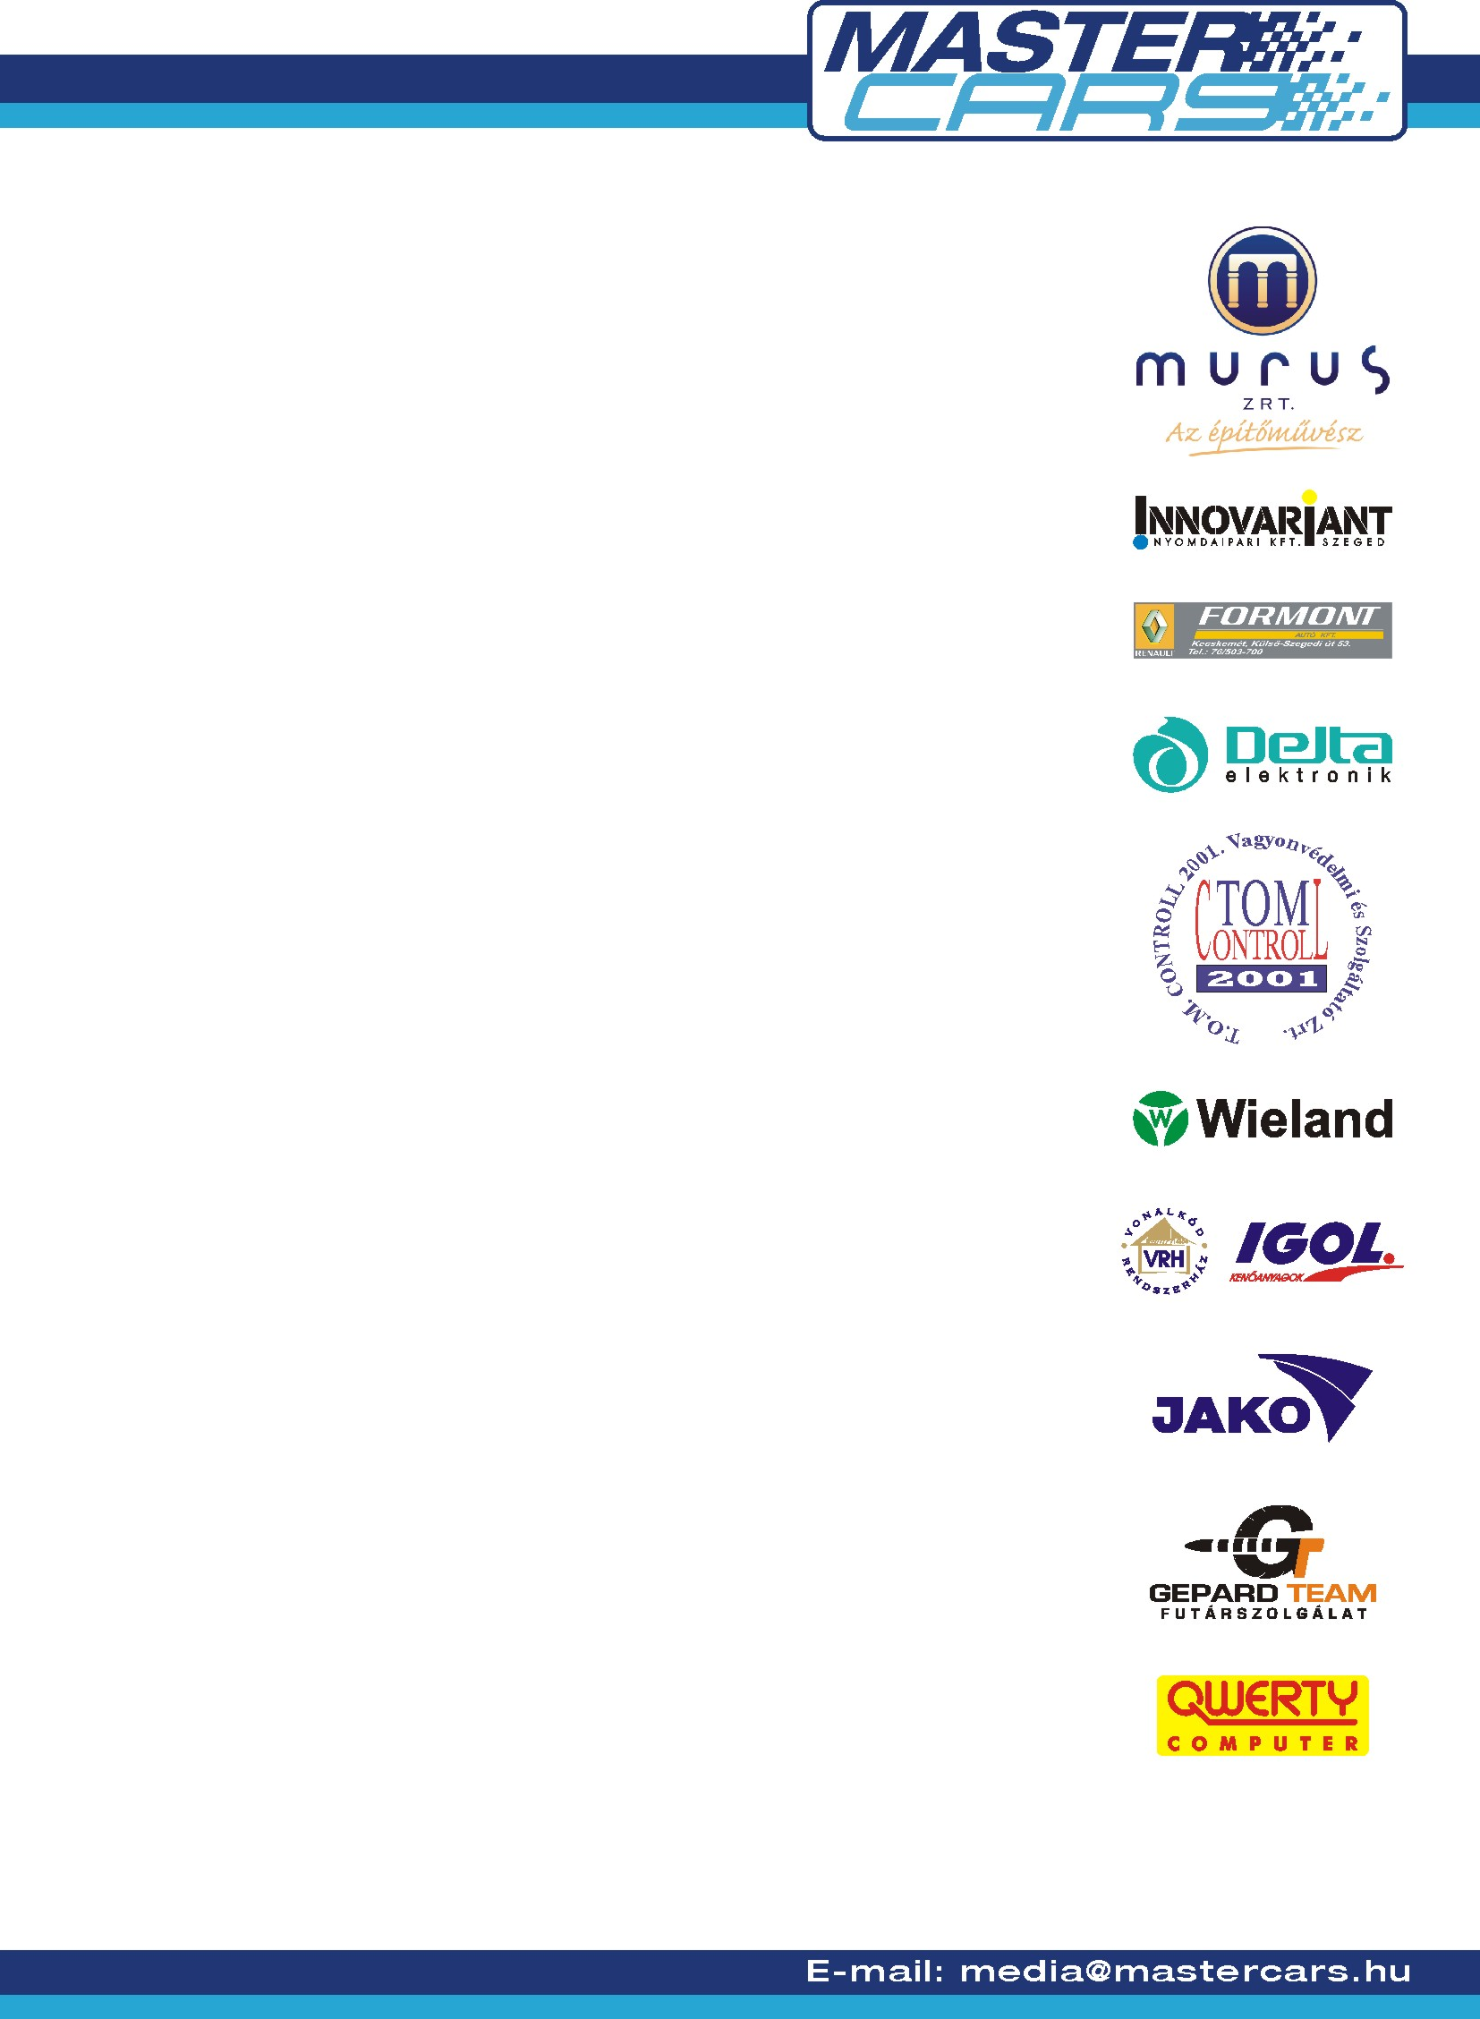
PÖRGÉS A PROLÓGON

40. ALLIANZ HUNGÁRIA RALLY – PÉCS

Egy kis megpördüléssel kezdte az idei Mecsek Rallyt a Borsi – Baranyai kettős a Subaru Impreza WRC-vel, melyet nagy ovációval fogadott a közönség.
A hagyományosan a Pécs Plaza-nál rendezett prológon ismét több ezren gyűltek össze megnézni a közel kétszáz versenyzőpáros és a rendező által bemutatott tűzijátékot. A pördülést leszámítva aztán WRC-s párosunk a nézők nagy örömére a továbbiakban szépen lefűzte a prológ pályáját.

Az N3-ban induló Renault Clios egységünk a Hajdu – Fabinyi kettős a géposztály ötödik legjobb idejével zárta a 0. szakaszt.

A Master Cars Mitsubishi Lancer EVO IX-esével autózó Szíjj – Magyar páros inkább az éles gyorsaságikon szeretne majd igazán tempósan haladni, de azért természetesen a prológot is becsülettel teljesítették a népes N4 géposztály 14. helyén.

Hirtelen a Rallye2-ben is szerepet kapott a Master Cars. Ugyan a csapat hivatalos Rallye2-es párosa Niesz Ferenc és Novák Előd kihagyják ezt a futamot, de mégis lesz Master Cars-os autó a második vonalban is.
Német „APU” Imre a csütörtöki zobákpusztai teszten igen komoly fénysérüléseket szerzett Williams Cliojára így a Master Cars egyik N3-as Renault Clio Ragnottiával áll majd rajthoz a vasárnapi futamon.
APU a kényszermegoldás ellenére nagyon örült az egyel újabb evolúciós Clionak és már az első néhány méter után nagyon megszerette az autót. Így az sem kizárt, hogy a további Rallye2-es futamokon is a Master Cars-os autó volánját tekeri majd.

